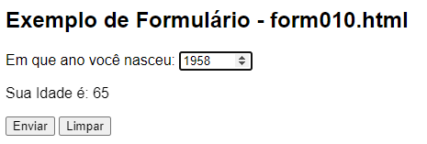

<**body**>

<h2>Exemplo de Formulário - form010.html</h2>

<**form** **action**="**cadastro**.**php**" **method**="**get**" **autocomplete**="**on**">

<p>

<**label** **for**="i_ano">**Em que ano você nasceu:**</**label**>

<**input** **type**="**number**" **name**="**ano**" **id**="**i_ano**" **min**="**1900**" **max**="**2022**"

**oninput**="**calc_idade()"> 🡸 chamada da** função javascript

</p>

<p>

<**label** **for**="**i_idade**">**Sua Idade é:**</**label**>

<**output** **id**="**i_idade**">**0**</**output**>

</p>

<p>

<**input** **type**="**submit**" **value**="**Enviar**">

<**input** **type**="**reset**" **value**="**Limpar**">

</p>

</**form**>

<**script**> **🡸** função criada em javascript

**function** **calc_idade()** {

**let** **atual** = **new** **Date()**.**getFullYear()**

**i_idade.innerHTML** = **Number(atual)** - **Number(i_ano.value)**

}

</**script**>

</**body**>